Методическая разработка по теме:
«Педагогическая находка»

инструктора по физической культуре
дошкольной образовательной организаций
«Детский сад «Колокольчик»
Доколько Татьяна Юрьевна

г. о. г. Переславль – Залесский, Ярославская область

ООО для старшего дошкольного возраста
«Дыхательная система человека: свойства дыхания»
(на основе программы А.И. Ивановой «Человек. Естественно-научные наблюдения и эксперименты в детском саду»)

Актуальность
За последнее десятилетие состояние здоровья дошкольников ухудшилось. Уровень детей, имеющих отклонения в состоянии здоровья и хронические заболевания повысился.
Правильное дыхание избавляет человека от многих болезней и не допускает их появления. Оно улучшает пищеварение, стимулирует работу сердца, головного мозга и нервной системы. Медленный выдох помогает расслабиться, успокоиться, справиться с волнением и раздражительностью. Это актуально для маленьких детей. Кроме того, большинство из них имеют увеличенные аденоиды, хронический насморк, что приводит к привычке постоянно дышать ртом.
Знакомство с человеческим организмом, правилами ЗОЖ в игровой, ненавязчивой форме позволит дошкольникам лучше понять, усвоить столь необходимую для сохранения здоровья информацию.

Цель:
расширение знаний дошкольников о дыхательной системе человека через наблюдение за собственным организмом и игровую двигательную деятельность.

Задачи:
Образовательные:
- Сформировать представление детей о свойствах дыхания человека: частоте и силе дыхания;
- Закрепить знания дошкольников о работе дыхательной системы;
- Закрепить двигательные умения:
- выполнять подлезание под дугу 40 см. правым боком;
- выполнять ползание на коленях и предплечьях через тоннель;
- метать в горизонтальную цель способом: прямая рука снизу;
- Развивать равновесие при ходьбе по гимнастической скамейке на носках;
- В игре средней подвижности «Воздушный баскетбол» развивать силу дыхания, координацию, умение ориентироваться в пространстве.
- Формировать способности анализировать результаты собственных наблюдений;
Оздоровительные:
- продолжать прививать навык правильного дыхания (через нос);
- способствовать укреплению опорно-двигательного аппарата;
- способствовать повышению умственной и физической работоспособности организма;
Воспитательные:
1.Воспитывать ценностное отношение к ЗОЖ;
2. Воспитывать интерес к изучению своего организма.

ОД разработана и реализована в ходе системного, непрерывного образовательного процесса, на основе программы А.И. Ивановой «Человек. Естественно-научные наблюдения и эксперименты в детском саду», а так же пособия Н.В. Полтавцевой, Н.А. Гордовой (программа «Из детства в отрочество»).
Содержание ОД соответствует возрастным особенностям детей старшего дошкольного возраста: обеспечен набор приемов и методов физического воспитания оптимальный для данного возраста.
ОД способствует всестороннему развитию личности ребенка: формированию двигательных умений и навыков, привычки к ЗОЖ, стимулирует мыслительную деятельность.
В ходе проведения игровой деятельности, реализуется индивидуально-дифференцированный подход: дети выполняют задания по подгруппам, с учетом особенностей физического развития.

Планируемые результаты:

1. Дети знают, что:
- Частота дыхания человека зависит от того, чем он занимается. Физические нагрузки увеличивают частоту дыхания;
-У всех людей сила дыхания разная, ее можно развивать, выполняя дыхательную гимнастику;
2. Дети помнят, как работает дыхательная система;
3. Дети анализируют результаты собственных наблюдений;
4. Дети проявляют интерес и стремятся добиться хорошего результата при выполнении упражнений и участии в играх.
Данный материал будет полезен инструкторам по физической культуре и воспитателям ДО в работе с детьми старшего дошкольного возраста.

Конспект ООД для детей старшего дошкольного возраста
«Дыхательная система человека: свойства дыхания»

Звучит бодрая спортивная музыка, на ковре лежат воздушные шары по количеству детей.
Содержание | Методические указания | Дозировка
Инструктор:  Здравствуйте, ребята! Перед тем, как мы зайдём в зал, я загадаю вам загадку.  Круглый, гладкий, как арбуз…  Цвет любой, на разный вкус.  Коль отпустишь с поводка,  Улетит за облака. (Воздушный шар)  Сегодня для нашего занятия я приготовила вам воздушные шары. А как вы думаете, почему они так называются – воздушные?  Дети:  Потому что они наполнены воздухом.  Инструктор:  Где мы берем воздух, надувая шарики?  Дети:  Из наших легких  Инструктор:  Верно. Какие органы дыхания вы знаете?  Дети:  Нос, рот, дыхательная трубка, бронхи, легкие.  Инструктор:  Правильно. На прошлом занятии мы с вами уже говорили о том, как устроена дыхательная система человека. Сегодня мы поговорим о свойствах дыхательной системы. В конце занятия я попрошу вас ответить на вопрос: «Все ли люди дышат одинаково?»  Блок№1-определение частоты дыхания  Инструктор:  Ребята, понаблюдайте за своей грудной клеткой.  Инструктор:  Сейчас я засеку время, вы будете про себя считать свои вдохи, когда я скажу стоп, вы должны мне ответить на вопрос: сколько раз вы сделали вдох.  (инструктор засекает 10 секунд)  Дети сообщают свой результат.  Инструктор:  Ребята, как вы думаете, всегда ли человек дышит одинаково?  Инструктор:  Когда человек дышит чаще?  (Дети рассуждают, делают предположение)  Дети: Человек дышит чаще когда, бегает, прыгает, быстро двигается, занимается физкультурой.  Инструктор:  Давайте проверим, так ли это?  (выполняют с воздушными шарами, под музыку):  Ходьба обычная (шарик в согнутых руках у груди).  Ходьба на носочках ( шарик поднять вверх над головой).  Ходьба на пяточках (шарик перед собой, руки выпрямить вперёд).  Ходьба с высоким подниманием бедра (шарик поднять над головой)  Бег в умеренном темпе (шарик в согнутых руках у груди).  Бег с захлестом голени (шарик в согнутых руках у груди)  Ходьба обычная ( шарик у груди)  Построение в шеренгу.  Дети считают количество вдохов за 10 сек., констатируют факт, что дыхание участилось.  Инструктор:  Ребята, мы знаем, что через легкие кислород поступает в кровь. Если мы дышим чаще, как будут работать наши легкие?  Дети:  Быстрее.  Инструктор:  А при такой быстрой работе лёгких кислорода в кровь поступать будет больше или меньше?  Дети:  Кислорода поступает больше.  Инструктор:  Правильно. При частом дыхании легкие быстрее выполняют свою работу. Давайте попробуем сделать вывод.  Совместно с детьми инструктор делает вывод:  дыхание может быть разным в зависимости от того, чем занимается человек: при физических нагрузках оно учащается. | Дети заходят в зал и строятся в шеренгу.  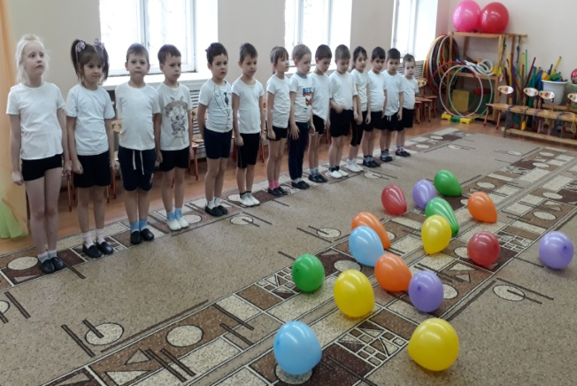  Побуждать детей тянуться выше.  Восстановление дыхания не проводится для сохранения чистоты эксперимента.  Предложить детям взять по шарику и построиться в шеренгу. Под детскую песню «Воздушные шары» дети выполняют движения.  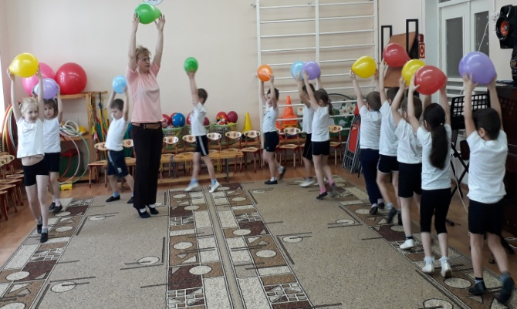 | 4 мин  3 мин..  Наблюдение провести 2 раза
Блок №2-определяем силу дыхания  Инструктор:  Ребята, а как вы понимаете выражение «сила дыхания»?  Дети рассуждают, инструктор подводит итог:  сила дыхания - количество воздуха, которое может выдохнуть человек, совершая глубокий вдох и выдох. Я предлагаю вам провести эксперимент и проверить силу вашего дыхания. Каждый из вас получит теннисный шарик. Силой дыхания вы толкнете шарик вперед, чей шарик укатится дальше, тот и победит.  Проводится игра-конкурс «Ветерок»  Инструктор выявляет победителей. | Обратить внимание на то, что можно сделать лишь один вдох-выдох.  С учетом индивидуального подхода, дети делятся на две группы, в первую входят дети физически более развитые, во вторую входят дети послабее.  Следить за тем, чтобы дети не подгоняли шарик руками.  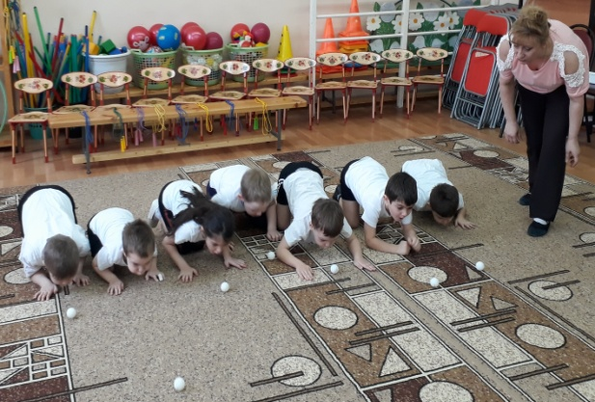 | 4 минуты (опыт проводится 2- 4 раза )
Инструктор:  Ребята, как вы думаете, что может сделать человек, чтобы увеличить силу своего дыхания?  Инструктор:  Что необходимо делать человеку, чтобы стать сильнее?  Дети:  Делать зарядку, заниматься спортом и физкультурой, выполнять упражнения.  Инструктор:  Чтобы стать сильнее человек должен тренироваться.  Вот и наши легкие нуждаются в постоянной тренировке. Очень полезно для них плавание, пение и даже, надувание воздушных шариков. А еще для легких разработана специальная гимнастика, которая так и называется «Дыхательная гимнастика»  Давайте выполним небольшую разминку  ОРУ со скакалкой (с элементами дыхательной гимнастики) :  1.«Скакалку вверх - вниз». И. п.: ноги-пятки вместе, носки врозь, руки внизу. Поднять скакалку вверх - вдох, опустить, сказать «вниз» - выдох, вернуться в и.п.- вдох.  2. «Повороты ». И. п.: ноги на ширине плеч, скакалка над головой –вдох, повернуться вправо, вытянуть руки вперед -выдох, произнести «вправо», вернуться в и.п. – вдох. Выполнить движения влево.  3. «Положи скакалку». И. п.: ноги на ширине плеч, руки внизу . Сделать вдох, наклониться вперед, положить скакалку на пол – выдох: ооооох; выпрямиться - вдох, наклониться, взять скакалку – выдох: ооооох, вернуться в и.п. - вдох.  4. «Приседание». И. п: пятки вместе, носки врозь, скакалка вверху в прямых поднятых руках - вдох. Присесть, скакалку вытянуть вперед, сказать на выдохе: «сесть», вернуться в и.п.- вдох.  (без скакалки)  5. «Змейка шипит».  Лежа на животе, упор на вытянутых руках – вдох. На выдохе поворот вправо (влево): шшшшшшшшшшшшш! Вернуться в и.п.-вдох.  6.«Воздушный шар» (диафрагмальное дыхание)  И.П.: ноги параллельно, ладонь на животе. 1- вдох, выпятить живот вперед, 2-выдох через неплотно сжатые губы с произнесением звука «с».  7. «Гармошка» (грудное дыхание)  И.п.: стоя, ладони на ребрах.1-глубокий вдох, рёбра раздвигаются как меха гармошки. Задержать дыхание. 2- выдох через неплотно сжатые губы с произнесением звука «ф».  8. «Прыжки». И. п. : ноги – пятки вместе, носки врозь, скакалка внизу. Прыжки ноги в стороны, вместе, скакалка вперед-вверх. Ходьба на месте и вновь прыжки.  Восстанавливаем дыхание.  Инструктор делает вывод совместно с детьми: сила дыхания у всех людей разная и ее можно тренировать и развивать, выполняя разные упражнения. | Если дети затрудняются дать ответ, можно задать наводящий вопрос.  Следить за тем, чтобы щеки не надувались  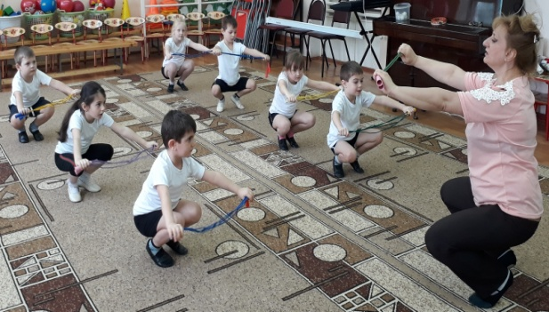  Выдох должен быть длительным и плавным; | 5-6 минут  Повторить 7 раз.  По 3 раза в каждую сторону  Повторить 6-7 раз.  Повторить 6-7 раз.  По 3 раза на каждую ногу  Повторить 7 раз.  15*2
Блок№3 - путь кислорода по органам дыхания (закрепление).  Инструктор:  Ребята, мы с вами знаем, для чего человеку нужно дыхание. Давайте вспомним.  Дети:  При вдохе в организм поступает необходимый нам для жизни кислород, а выдыхаем мы углекислый газ.  Инструктор:  Вспомните, как кислород поступает в наш организм?  Дети:  При вдохе, через нос или рот кислород попадает в трахею, затем в бронхи и только потом, в легкие. Обратно в атмосферу выходит углекислый газ, а кислород поступает в кровь через легкие, похожие на губку.  Инструктор:  Предлагаю вам не просто рассказать, а еще и показать путь кислорода. А поможет нам в этом спортивный инвентарь. Посмотрим, чья дыхательная система работает не только быстро, но и правильно.  ОВД:  (полоса препятствий):  Дети проходят полосу препятствий, держа в руке малый мяч.  «Нос»  - подлезание под дугу, ходьба по гимнастической скамейке на носках;  «Трахея»  - ползание через тоннель;  «Бронхи и легкие»  - забрасывание малого мяча в корзину сквозь обруч; | Можно использовать иллюстрации или слайды с изображением дыхательной системы.  Выполняется двумя потоками.  Малый мяч синего цвета – это кислород, после забрасывания этого мяча в корзину, они беру желтый мяч- углекислый газ, вернувшись назад, в корзину на старте кладут желтый мяч.  d обруча - 80 см.  Расстояние до корзины - 4 метра, d=50-60см., если площадь зала не позволяет, расстояние можно уменьшить до 3 метров.  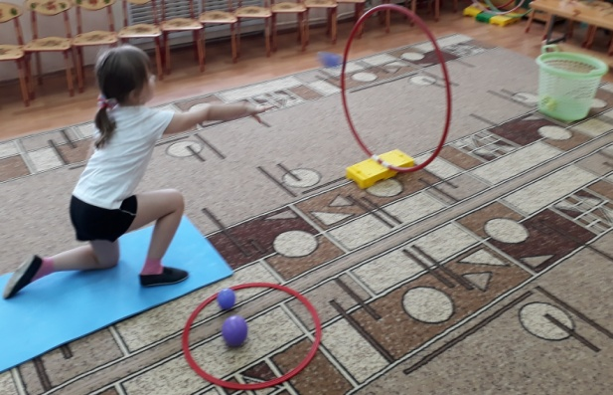 | 8 минут  Каждый проходит полосу препятствий 2-3 раза.
Инструктор:  Молодцы, все кислородные шарики доставлены точно в легкие. А теперь поиграем.  Игра средней подв.  «Воздушный баскетбол»  Содержание игры:  Дети делятся на пары, один из пары держит в руках обруч горизонтально, имитируя баскетбольное кольцо. У второго в паре в руках воздушный шарик. По команде второй подбрасывает шарик вверх и начинает двигать его вперед, силой дыхания. Побеждает тот, чей шарик первым попадет в «баскетбольное кольцо». Затем дети меняются ролями.  Инструктор подводит итоги игры, выявляя победителей. | С учетом индивидуального подхода, дети делятся на две группы, в первую входят дети физически более развитые, во вторую - дети послабее.  Дети встают друг от друга на расстояние не более 3 метров.  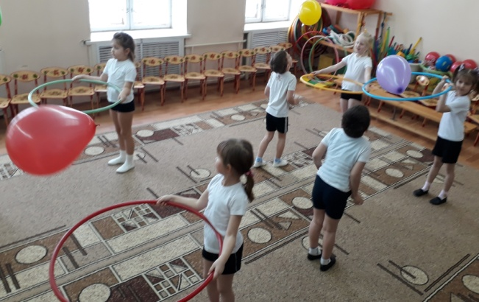  Если шарик опустился слишком низко, его можно подбросить снова. | 3 минуты
Заключительная часть:  Дети отвечают на вопрос: «Все ли люди дышат одинаково?»  - Частота дыхания человека зависит от того, чем он занимается. Физические нагрузки увеличивают частоту дыхания;  -У всех людей сила дыхания разная, ее можно развивать, выполняя упражнения, «Дыхательную гимнастику».  - Одно утверждение одинаково для всех: Без дыхания – нет жизни!  Рефлексия «Продолжи предложение» (варианты):  Сегодня я похвалил бы себя за….  Сегодня я сумел…..  Лучше всего у меня получилось… | 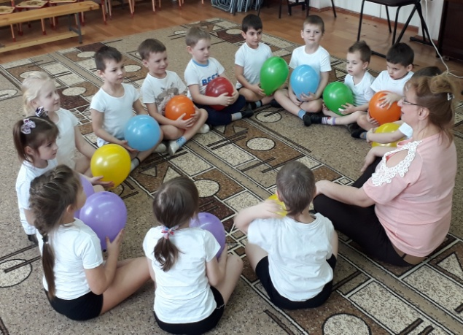 | 1 минуты  2-3 мин.
Оборудование :
- Воздушные шары по количеству детей.
- Теннисные мячики по количеству детей.
- Скакалки по количеству детей.
- Полоса препятствий:
-дуга 40см – 2шт,
- скамейки -2 шт,
- малые мячи 2 цветов – синие и жёлтые по количеству детей,
- корзины-6шт,
- туннель – 2 шт,
- обруч на стойке-2шт,
-малые мячи- по количеству детей.
5. Игра «Воздушный баскетбол»
обручи, воздушные шары.
Музыкальный материал:
Детская песня «Воздушные шары», спортивная музыка, спокойная музыка.

